附件2：
聊城大学网上办事大厅业务新建流程申请指南

为进一步提升校内新建业务流程效率，为校内各单位提供更高质量的服务，特开发网上办事大厅新建流程申请流程，校内各单位可通过该流程，方便快捷完成该项业务的网上办理。
- 新建流程申请
1.在网上办事大厅，搜索进入“网上办事大厅新建流程申请”。
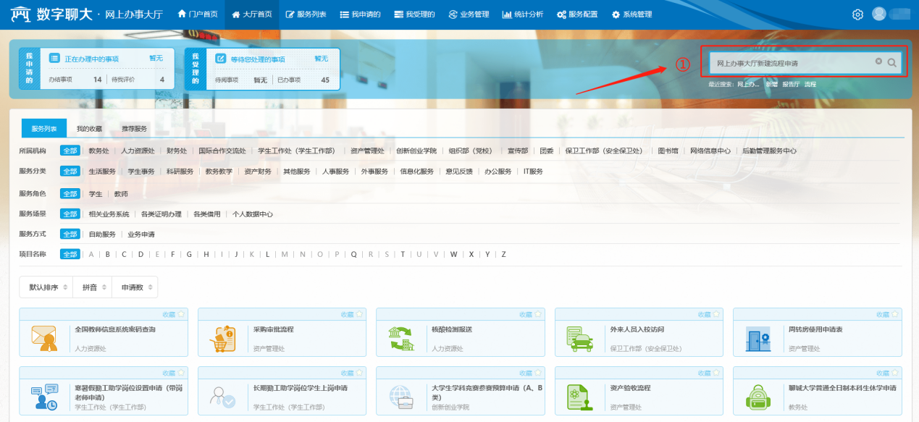
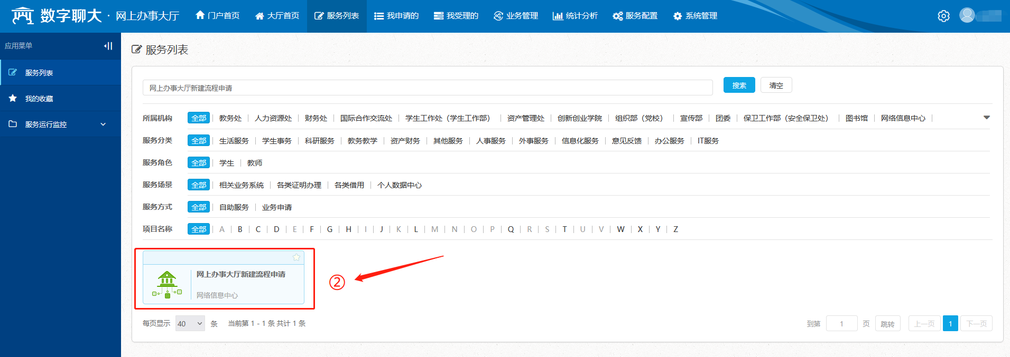
2.申请人填写并提交申请材料，其中申请人须为本校在职教工。
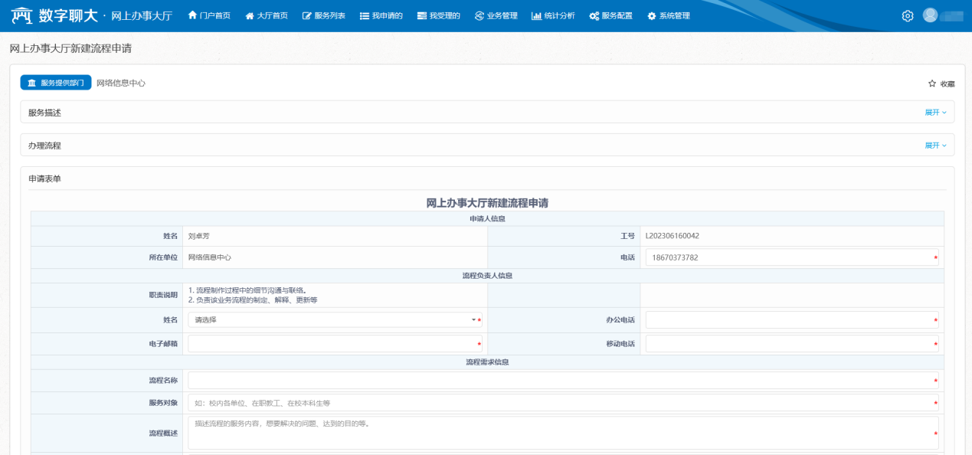
3.申请人所在单位负责人审批。
4.网络信息中心跟申请单位详细沟通，进行可行性评估，并形成审批意见。
5.网络信息中心组织技术人员，联合申请单位，开始流程开发制作。
6.流程制作完毕后，网络信息中心联合申请单位相关人员进行上线前的内部测试和调整。
7.测试及调整完成后，流程通过数字聊大网上办事大厅正式上线，并发布上线公告。
- 联系方式
安洪勇，0635-8238771
- 制度依据
《聊城大学网上办事大厅信息平台建设管理细则》（聊大校发〔2021〕51号附件4）

